Page 223. Exercice 4.
Parmi les angles numérotés ci-dessous, quels sont les angles aigus, obtus et droits ?
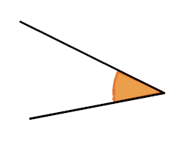
1.

L’angle 1 est :
☐ Aigu
☐ Obtus
☐ Droit
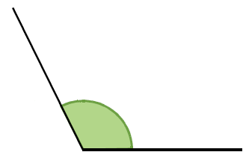
2.

L’angle 2 est :
☐ Aigu
☐ Obtus
☐ Droit

3.

L’angle 3 est :
☐ Aigu
☐ Obtus
☐ Droit

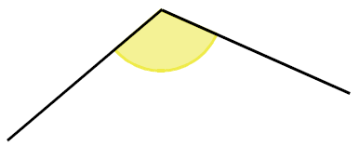
4.

L’angle 4 est :
☐ Aigu
☐ Obtus
☐ Droit

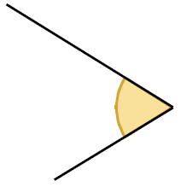
5.

L’angle 5 est :
☐ Aigu
☐ Obtus
☐ Droit

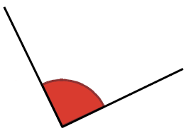
6.

L’angle 6 est :
☐ Aigu
☐ Obtus
☐ Droit

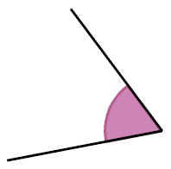
7.

L’angle 7 est :
☐ Aigu
☐ Obtus
☐ Droit

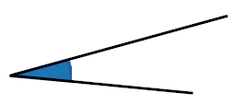
8.

L’angle 8 est :
☐ Aigu
☐ Obtus
☐ Droit

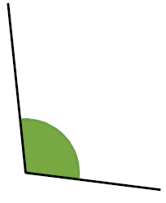
9.

L’angle 9 est :
☐ Aigu
☐ Obtus
☐ Droit

